MOÇÃO Nº 143/2021

Manifesta apelo ao Prefeito Municipal e aos setores competentes, por melhorias no Bairro Bosques das Arvores precisamente na Avenida Lázaro Gonçalves de Oliveira próximo ao nº 530 (condomínio Cerejeiras) contra alagamento.

Senhor Presidente, Senhores Vereadores,

CONSIDERANDO que, fomos procurados por moradores do referido bairro que se utilizam diariamente dessa via, solicitando providências, por parte da Prefeitura juntamente com os setores competentes;

CONSIDERANDO que segundo essa via não suporta a quantidade de aguas pluvial que dessem do bairro Santa Rita, trazendo sujeiras e transtorno aos moradores do Bairro;

CONSIDERANDO que, quando chove a via chega a ser intransitável por tanta agua e sujeira que vem do bairro acima citado,

CONSIDERANDO que nos, vereadores: Jesus e Careca do esporte fomos ate o local para ouvir de moradores e ver as necessidades e melhorias que são necessárias a serem feitas. Como:

- Elaborar projeto par eliminar a água pluvial que desse da Rua Euclides da Cunha
- Duas Lombadas.
- Cobertura (abrigo) em parada de Ônibus.
- Fazer escada em local que liga os bairros Bosque das Arvores e Santa Rita, onde moradores utilizam para irem ao Trabalho, Escalas e Mercados. COMO FOTOS.

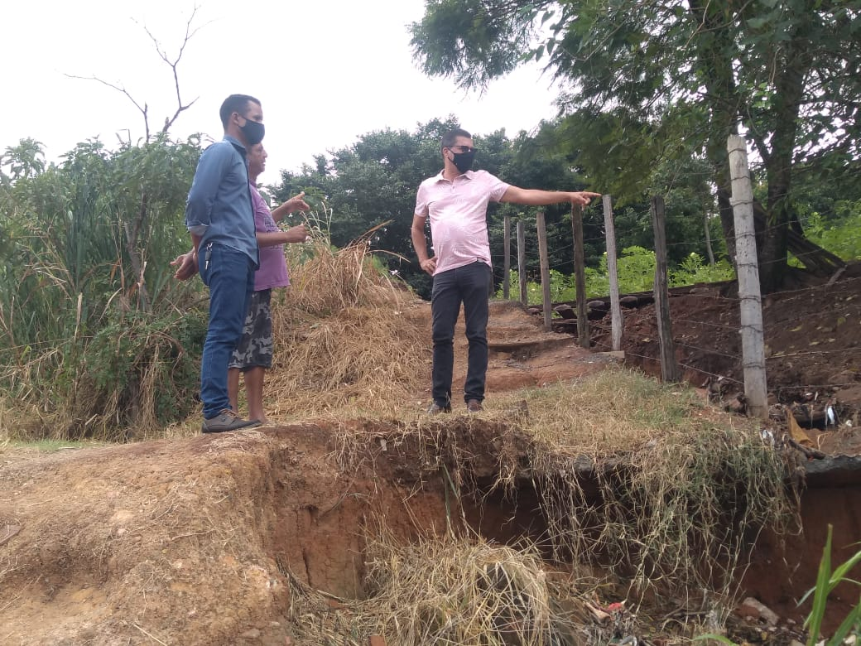
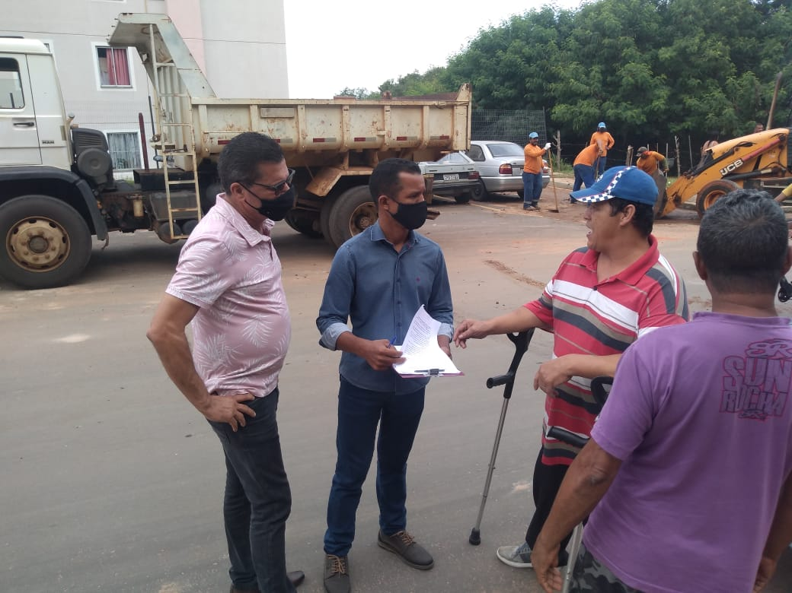

A CÂMARA MUNICIPAL DE SANTA BÁRBARA D’OESTE, ESTADO DE SÃO PAULO, com fulcro no Capítulo IV do Regimento Interno desta Casa de Leis, apelo ao Prefeito Municipal por melhorias, para sanar problema de alagamento e sujeiras na Av. Lazaro Gonçalves de Oliveira no Bairro Bosque das Arvores próximo ao nº 530, neste município.

Plenário “Dr. Tancredo Neves”, em 26 de fevereiro de 2.021.

JESUS
Valdenor de Jesus G. Fonseca
-Vereador-

VALMIR ALCÂNTARA DE OLIVEIRA
“Careca do Esporte”
-Vereador-

